Práctica Circuitos Electrónicos 3

Informe Prepráctica

Óscar Gómez Borzdynski

Jose Ignacio Gómez García

**EJERCICIO A**

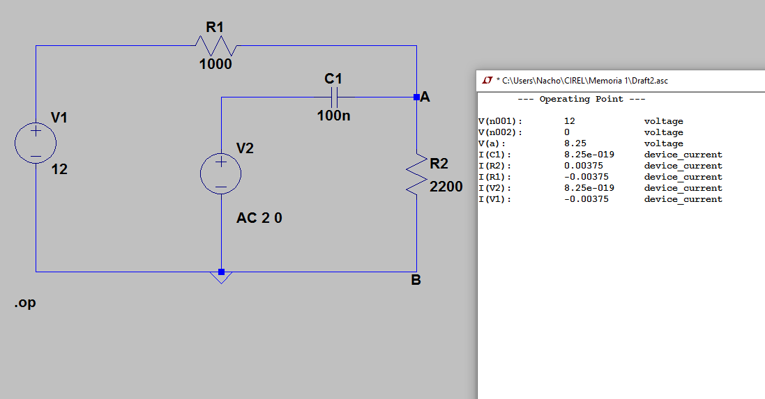Se puede apreciar que el voltaje en VA es de 8.25V. Según nuestros cálculos:

$$I= \frac{V}{R_{1}+R_{2}}=3.75×{10}^{-3}$$

$$V_{A}=V_{2}-V_{B}=I×R_{2}=8.25V$$

**EJERCICIO 2**

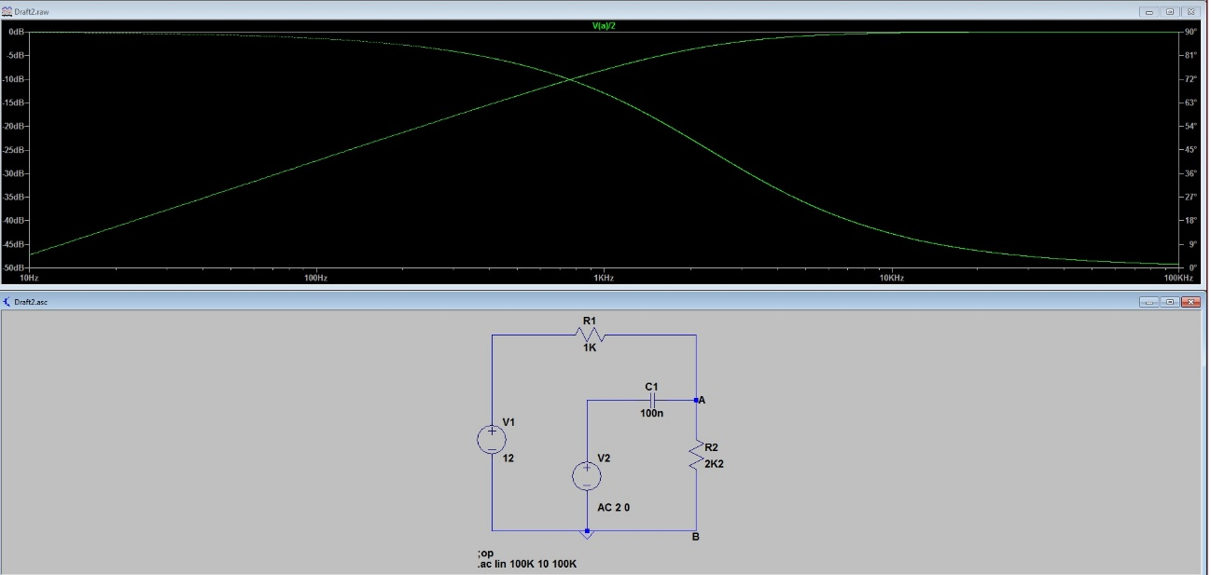

Mirando la gráfica obtenida podemos intuir que nos encontramos ante un filtro pasa alta, debido a que la ganancia cuando $w→∞=0$ y desciende de manera constante cuando $w→0$

Analizamos el circuito de manera teórica, para ello vemos el circuito como un cuadrupolo donde $V_{2}= V_{in}$ y $V_{AB}=V_{out}$

De esta manera decidimos que:

$$Z_{eq}=\frac{1}{jwC}+\frac{1}{\frac{1}{1000}+\frac{1}{2000}}=\frac{2000}{3}-j\frac{1}{wC}$$

$$∆V=\frac{V_{0}}{V_{A}}=\frac{i\frac{2000}{3}}{iZ_{eq}}=\frac{\frac{2000}{3}}{\frac{2000}{3}-j\frac{1}{wC}}=\frac{\frac{2000}{3}}{\sqrt{{\left(\frac{2000}{3}\right)}^{2}+ {\left(\frac{1}{wC}\right)}^{2}}}·e^{-jarctan\left(-\frac{3}{2000wC}\right)}$$

Para distintos valores de f:

$$f=10Hz → A_{V}= -47dB$$

$$f=100Hz → A_{V}= -27dB$$

$$f=1KHz → A_{V}= -8.26dB$$

$$f=10KHz → A_{V}= -0.24dB$$

$$f=100KHz → A_{V}= -2.47mdB$$

Tras realizar los cálculos de manera teórica los comprobamos con los datos obtenidos en LTSpice, siendo estos muy similares a los nuestros.